**BÀI TẬP HẾT MÔN PHƯƠNG PHÁP SỐ**

Họ và tên: LÊ THỊ KIM DUNG

Lớp: K57-HDH

MSV: 12000112

Đề bài

Cho phương trình sóng. Giải bài toán tìm mode dao động sóng với c(z) như sau: c(0)=1500, c(100)=1450 (c là hàm tuyến tính theo độ sâu). mật độ ro=1.02, tính K và các mode dao động tương ứng với 5 mode lớn nhất (mode dao động là các hàm riêng liên kết với trị riêng k).

BÀI LÀM

Phương pháp số là một lĩnh vực của toán học chuyên nghiên cứu các phương pháp giải các bài toán( chú yếu gần đúng) bằng cách dựa trê dữ liệu số cụ thể và hết quả cũng cho dưới dạng số. Nói gọn hơn, phương pháp số như bản thân tên gọi của nó, có nghĩa là phương pháp giải các bài toán con số cụ thể.

Phương pháp số là một công cụ không thể thiếu trong các công việc cần thực hiện nhiều tính toán với tôc độ tính toán nhanh và độ chính xác cao như vật lý, điện tử viễn thông…và dĩ nhiên là tất cả các ngành và mọi lĩnh vực đều cần đến là công nghệ thong tin.

Phương pháp số được nghiên cứu từ rất lâu và cho đến nay những thành tựu đạt được là một khối lượng kiến thức đồ sộ được in trong nhiều tài liệu sách, báo…tuy nhiên, môn học Phương pháp số chỉ nhằm cung cấp những kiến thức cơ bản nhất về phương pháp số. Với lượng kiến thức này sinh viên có thể áp dụng vào giải quyết những bài toán thông thường trong thực tế và có khả năng tự tìm hiểu để nâng cao kiến thức cho mình khi gặp các vấn đề phức tạp hơn

Cụ thể, sau đâu chúng ta sẽ áp dụng giải quyết bài toán về trường sóng trong biển tìm mode dao động, vẽ đồ thị dao động của sóng trong biển.

PHẦN 1: CƠ SỞ LÝ THUYẾT

Vấn đề đặt ra: Bài toán này chúng ta chỉ xét mô hình đơn giản nhất với mặt biển hở và đáy cứng hoàn toàn. Trong thực tế, lớp đáy không cứng mà có thể có một lớp trầm tích và dưới cùng là đá, vì vậy điều kiên biên cho lớp đáy là rất phức tạp trong một số trường hợp, giá trị dN là một hàm phức tạp của K2. Trong trường hợp này việc giải bài toán trị riêng cũng trở nên phức tạp do bản thân ma trận A là một hàm của trị riêng. Để giải bài toán như thế cần thiết các chương trình riêng, sử dụng các công cụ phức tạp mà chúng ta không xét đến ở đây.

Yêu cầu bài toán:

* Mặt biển phẳng, sâu 100m
* Vận tốc truyền sóng trên mặt là: 1500m/s, ở đáy là: 1450m/s
* Đáy cứng, mặt độ bằng 1.02
* Tìm mode dao động ứng với 5 mode lớn nhất

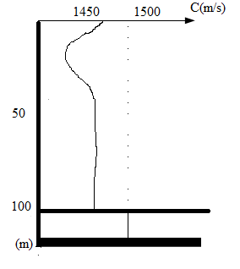

Từ các thông số đã cho và yêu cầu bài toán ta giải bài toán bằng phương pháp sai phân hữu hạn với các điều kiện biên như sau:

* Các điều kiện biên:
* Bề mặt biển tự do: Trên bề mặt tự do, áp suất âm bề mặt bằng 0 nên chúng ta có thể đơn giản loại hàng đầu tiên của ma trận A
* Đáy cứng:

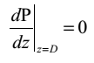

* Phương trình sóng trong hải dương học:



* Tìm nghiệm dưới dạng:



* Phương trình P có dạng:



* Với điều kiện mật độ nước biển là một hằng số phương trình trên trở thành:



Xét các điểm nút Z1 tại sát bề mặt =0









Ta có kết quả tương tự tại các điểm z=z3,z4,..............,zD-1

Xét điểm z=zD





Ta có kết quả



....................................................................................................



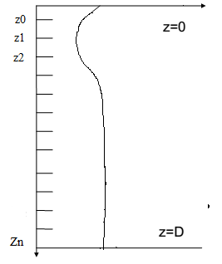

Từ đó chúng ta thu được phương trình tuyến tính của áp suất âm trên lớp biên:

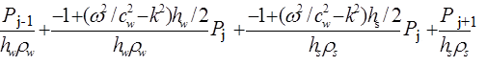

Các giá trị của ma trận A trên hàng thứ j tương ứng với lớp phân cách:

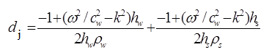

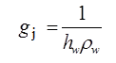 

Cuối cùng ta thu được hệ phương trình đại sô tuyến tính AP-K2IP = 0. Trong đó P là vecto áp suất âm của mỗi phần tử là giá trị áp suất tại nút lưới , k chính là số sóng và ma trận A được xác định như sau:

Viết dưới dang ma trận:

AP-K2IP = 0

A=

Nghiệm là N vecto riêng V tương ứng với mỗi trị riêng K.

PHẦN 2: GIẢI BÀI TOÁN

Với ưu thế về tính toán số trị MATLAB rất thích hợp cho việc giảng dạy môn học ‘các Phương pháp số’- môn học không thể thiếu được đối với sinh viên toán, lý, công nghệ thông tin và các ngành kĩ thuật.

MATLAB – phần mền nổi tiếng của công ty MathWorks, là một ngôn ngữ hiệu năng cao cho tính toán kĩ thuật. Các ứng dụng tiêu biểu của MATLAB bao gồm:

* Hỗ trợ toán học và tính toán
* Phát triển thuật toán
* Mô hình, mô phổng
* Phân tích khảo sát và hiển thị số liệu
* Đồ học khoa học và kĩ thuật
* Phát triển ứng dụng với các dao diện đồ học

MATLAB thực hiện tính toán toán học bao gồm ma trận và đại số tuyến tính, đa thức và nội suy, phân tích số liệu thống kê, tìm cực trị của hàm một biến hoặc nhiều biến, tìm nghiệm phương trình, tính gần đúng tích phân, giải phương trình vi phân. Ngoài ra MATLAB cung cấp rất nhiêu các hàm đồ họa, nhờ đó ta có thể nhanh chóng vẽ được đồ thị của hàm bất kì một biến hoặc 2 biến, các đối tượng 3 chiều phức tạp như hình trụ, hình cầu, hình xuyến...

Ở bài tập kết thúc môn học ‘phương pháp số’ này em đã sử dụng phần mềm MATLAB để tính toán các mode dao động của sóng từ đó vẽ đồ thị dao động của các mode, đồ thị vận tốc sóng ở đáy từ đó vẽ nên bức tranh dao động của sóng trong biển.

Vấn đề đặt ra: Bài toán này chúng ta chỉ xét mô hình đơn giản nhất với mặt biển hở và đáy cứng hoàn toàn. Trong thực tế, lớp đáy không cứng mà có thể có một lớp trầm tích và dưới cùng là đá, vì vậy điều kiên biên cho lớp đáy là rất phức tạp trong một số trường hợp, giá trị dN là một hàm phức tạp của K2. Trong trường hợp này việc giải bài toán trị riêng cũng trở nên phức tạp do bản than ma trận A là một hàm của trị riêng. Để giải bài toán như thế cần thiết các chương trình riêng, sử dụng các công cụ phức tạp mà chúng ta không xét đến ở đây.

Nghiệm của bài toán sẽ là tập hợp các mode dao động trong đó sẽ có N điểm bằng 0. Vì vậy lưới chia phải đủ nhỏ để đảm bảo rằng các mode cao có đủ độ phân giải cần thiết, thường với 10 điểm cho 1 nửa hình sin là chấp nhận được.

Chia lưới với dh=0,1m (1…N), N=100

1. Chương trình matlab giải bài toán: ( các thông số đã được nói rõ một bên)

function ffsong()

close all;

dh=.1; %dh la khoang cach tu nut nay toi nut kia

ro=1.02; % r0 la mat do

f=5500; % f la tan so

D=100; %D la do sau

c=1500; % c là van toc lop muoc mat

N=ceil(D/dh); % N so nut luoi

clf;

c=linspace(1500,1450,N); % tao mot vector co gia tri ngau nhien

z=dh:dh:D;

% giai voi dieu kien bien tren 1

%

A=make_model(dh,c,f,N);

[V,K]=SolveEigsA(A);

figure(1);

% ve van toc c

subplot(1,6,1);

plot(c,dh:dh:D,'r');

view(0,-90);

subplot(1,6,2);

plot(V(:,1),dh:dh:D,'g');

view(0,-90);

subplot(1,6,3);

plot(V(:,2),dh:dh:D,'b');

view(0,-90);

subplot(1,6,4);

plot(V(:,3),dh:dh:D,'c');

view(0,-90);

subplot(1,6,5);

plot(V(:,4),dh:dh:D,'y');

view(0,-90);

subplot(1,6,6);

plot(V(:,5),dh:dh:D,'k');

view(0,-90);

hold on;

[ K(:) ];

% tinh truong song

mode =5;

r = 100:1:1000;

r=r*1e3;

zSource = ceil(D/dh/(5/3));

Pzr=Pressure(K(1:mode),V(:,1:mode),r,zSource);

[zz rr]=meshgrid(z,r);

figure(2);

surface(rr,zz,abs(Pzr'));

shading interp

colorbar;

function A = make_model(dh,c,f,N)

g=ones(1,N-1);

omega=2*pi()*f;

d=-2+dh.^2.*omega^2./c.^2.*ones(1,N);

A=diag(d) + diag(g,1) + diag(g,-1);

A(1,2)=0.5;

function [V,K]=SolveEigsA(A)

[V,K]=eig(A);

%chuan hoa vec to V

a=V(1,:);

b=abs(V(1,:));

dau=a.*b.^(-1);

dau=diag(dau);

V=V*dau;

K=diag(K);

[K, index]=sort(K);

index=flipud(index);

K=flipud(K);

% khong can dua ra ket qua

K=sqrt(K);

%V=fliplr(V);

function [V,K]=SolveEigsA(A)

[V,K]=eigs(sparse(A),50,'lm');

K=diag(K);

K=sqrt(K);

%

function Pzr=Pressure(K,V,r,zSource);

Pzk = V*diag(V(zSource,:));

Pkr = K(:)*reshape(r,1,length(r));

Pkr = exp(i*Pkr)./sqrt(Pkr);

Pzr = Pzk*Pkr *i*exp(i*pi()/4)/sqrt(8*pi);

* Với chương trình trên ta tìm được mà trận A có dạng:
$$\left[\begin{matrix}3.0012 & ⋯ & 0 \\ ⋮ & ⋱ & ⋮ \\ 0 & ⋯ & 3.1428\end{matrix}\right]$$

* 5 mode dao động lớn nhất là: 2.3807; 2.3788; 2.3772; 2.3757; 2.3744.
* Đồ thị dạo động:

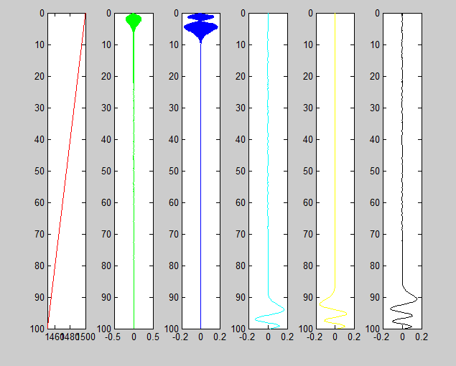

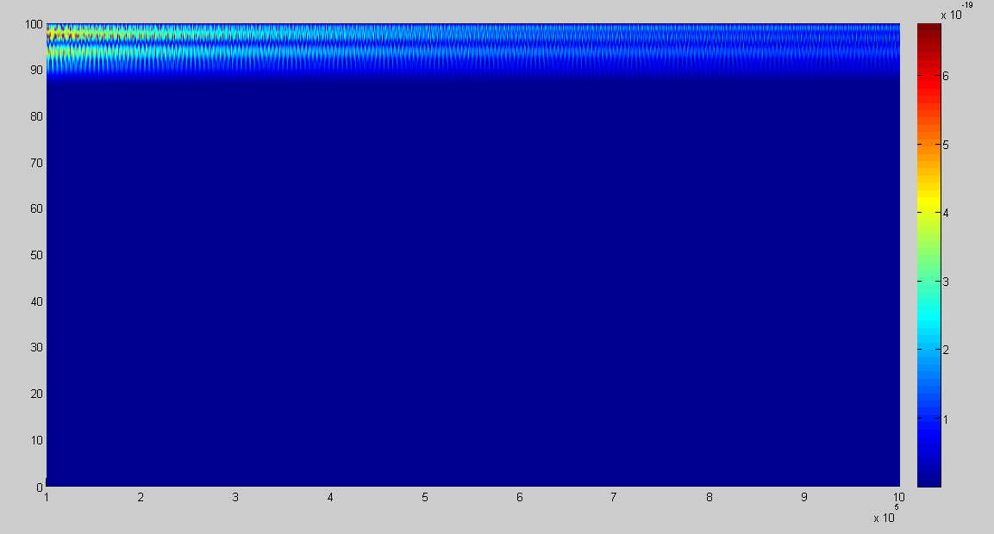

Dao động sóng

* Nhận xét: Nhìn vào đồ thị ta thấy hoạt động của sóng ở đáy biến thiên do sự thay đổi của pha dao động dưới tác động của mật độ và tính chất của môi trường nước. Năng lượng tập trung chủ yếu ở đáy.